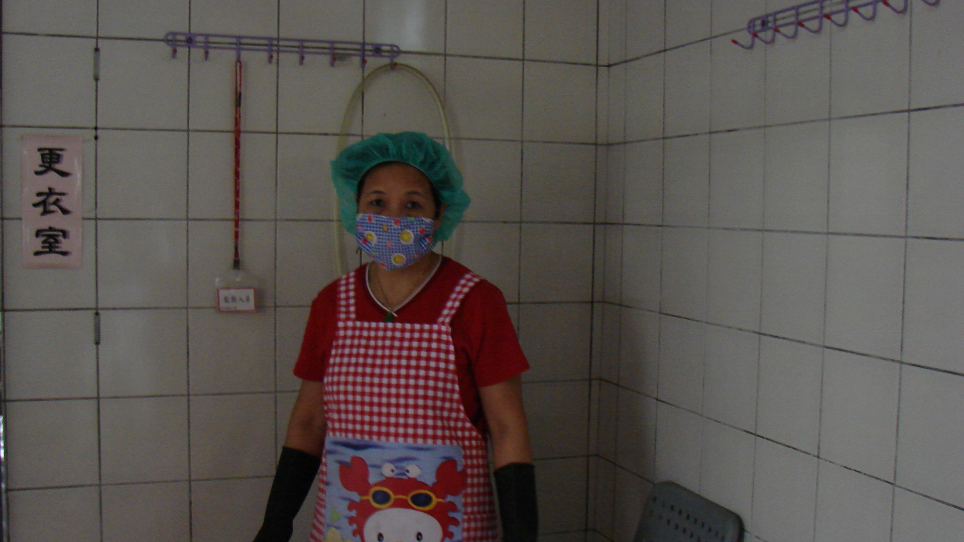
廚工阿姨於更衣室換裝
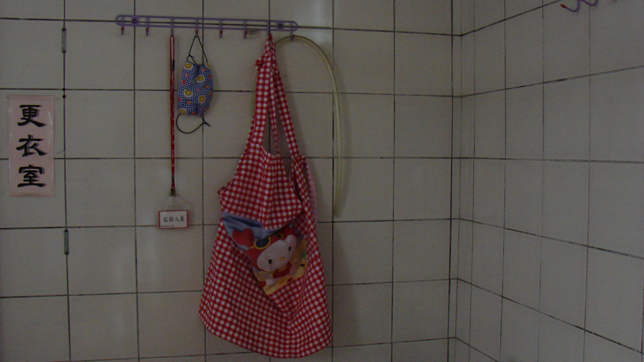
更衣室裡保持整齊清潔
雲 林 縣 僑 美 國 民 小 學 活 動 照 片 紀 錄

